**Vẽ Sơ Đồ DFD**

*Sơ đồ ngữ cảnh*

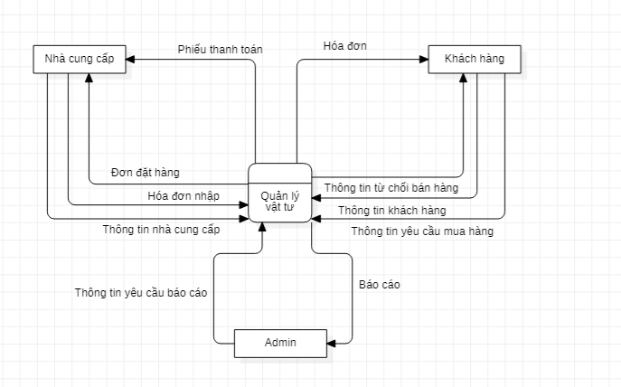

*Sơ đồ mức 0*

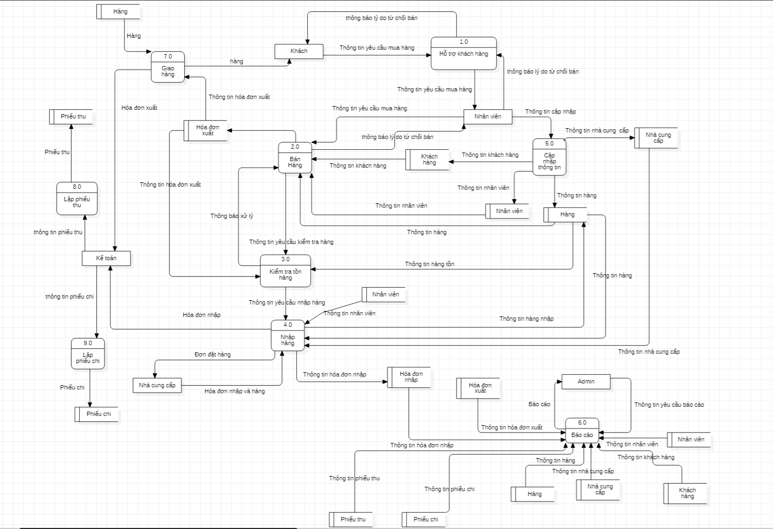

*Sơ đồ hỗ trợ khách hàng mức 1.0*

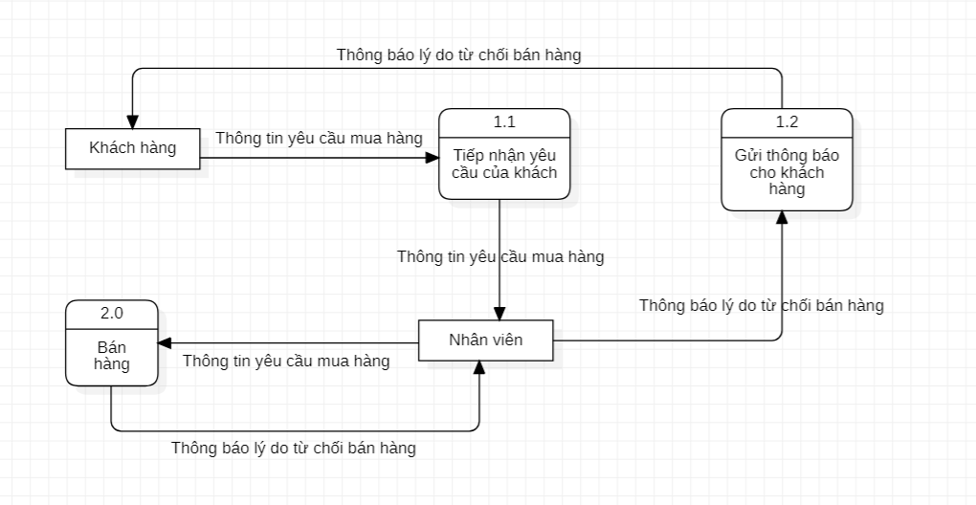

*Sơ đồ bán hàng mức 2.0*

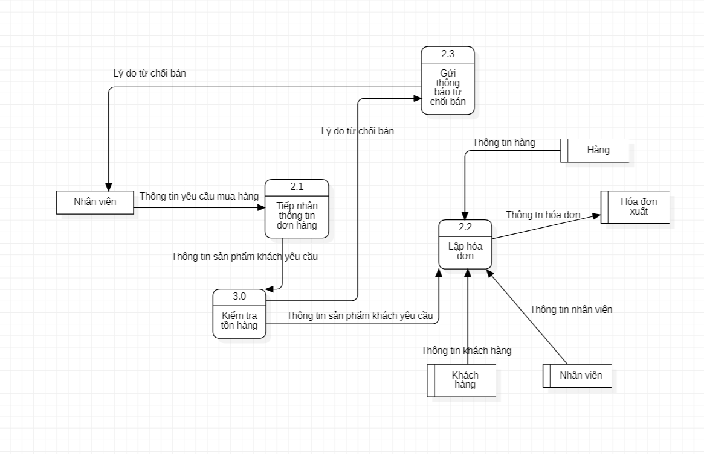

*Sơ đồ kiểm tra tồn hàng mức 3.0*

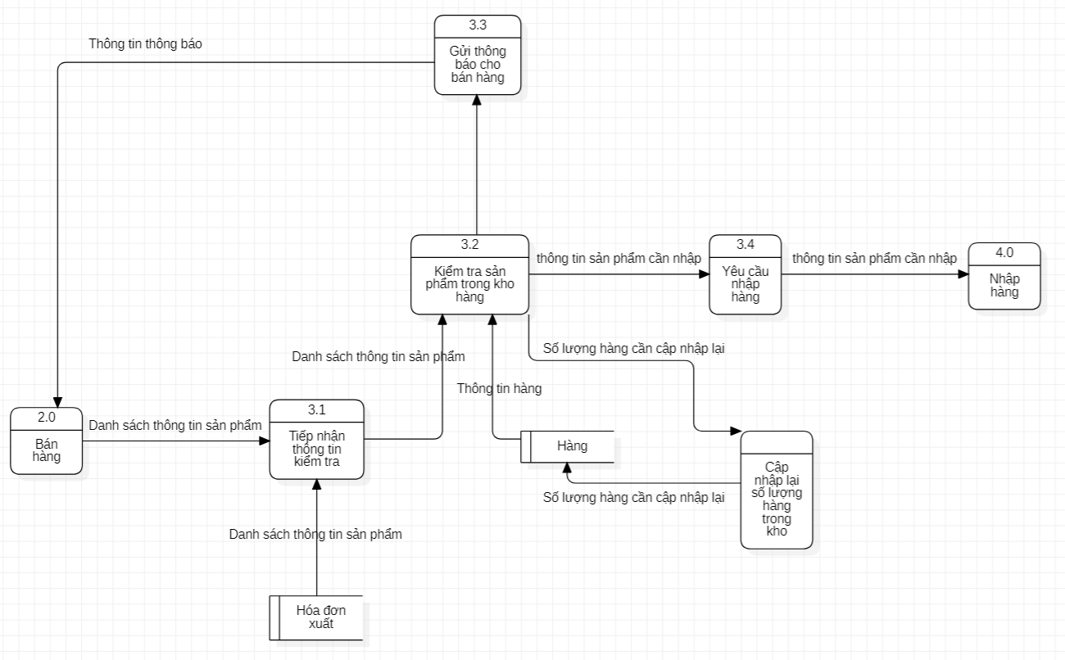

*Sơ đồ nhập hàng mức 4.0*

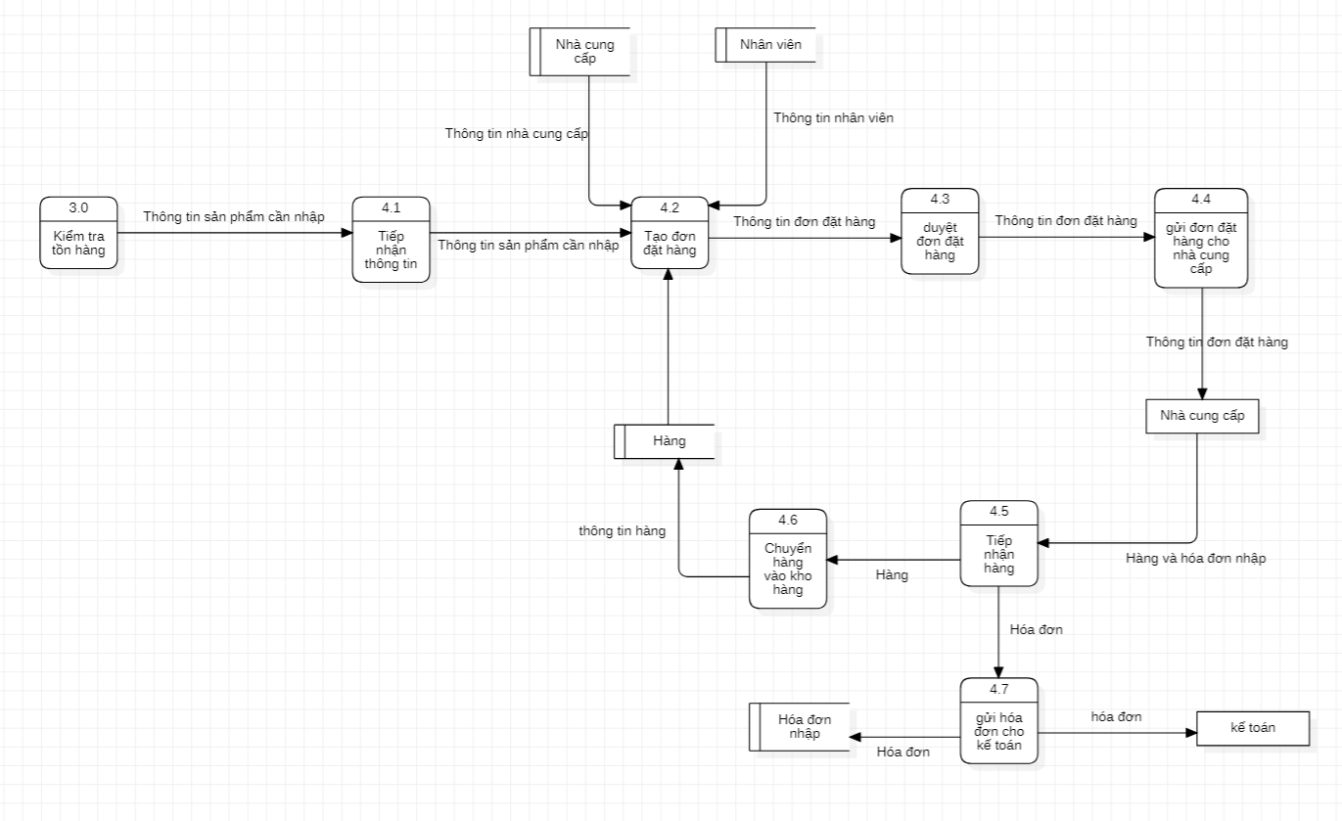

*Sơ đồ cập nhập thông tin mức 5.0*

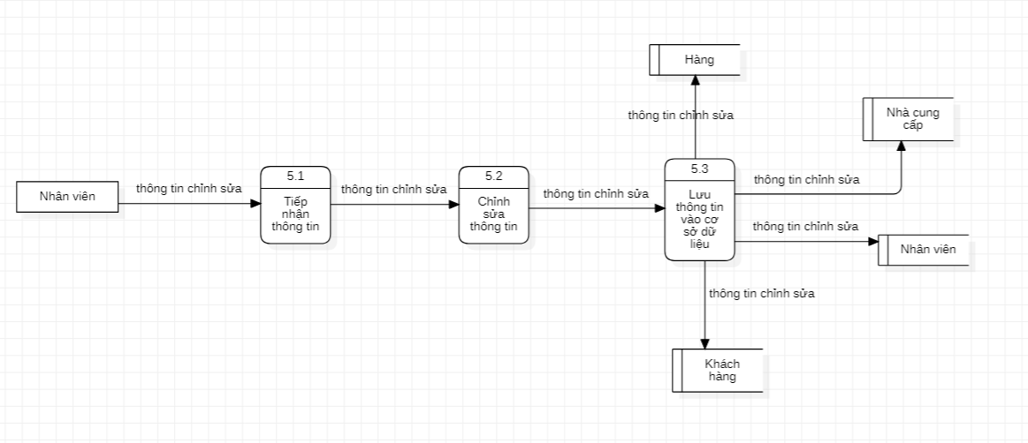

*Sơ đồ thống kê mức 6.0*

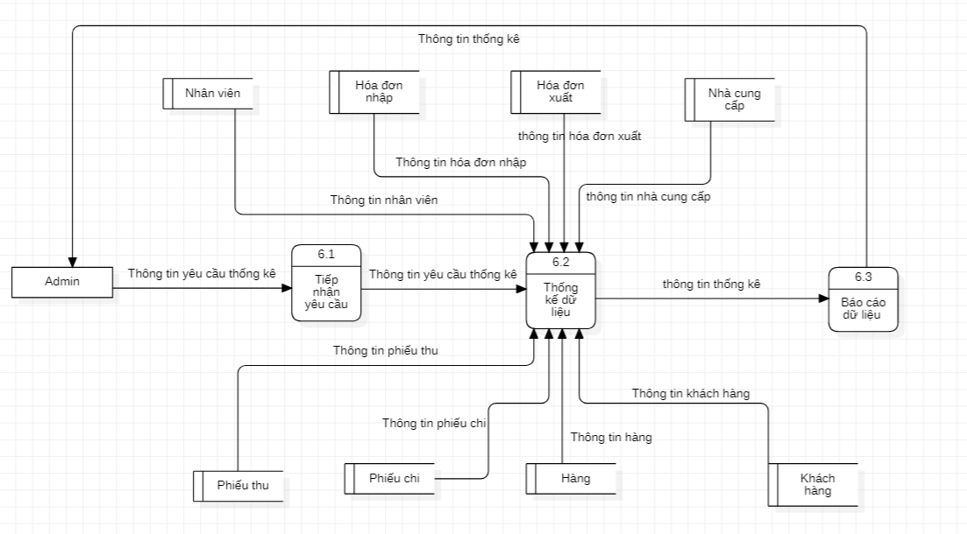

*Sơ đồ giao hàng mức 7.0*

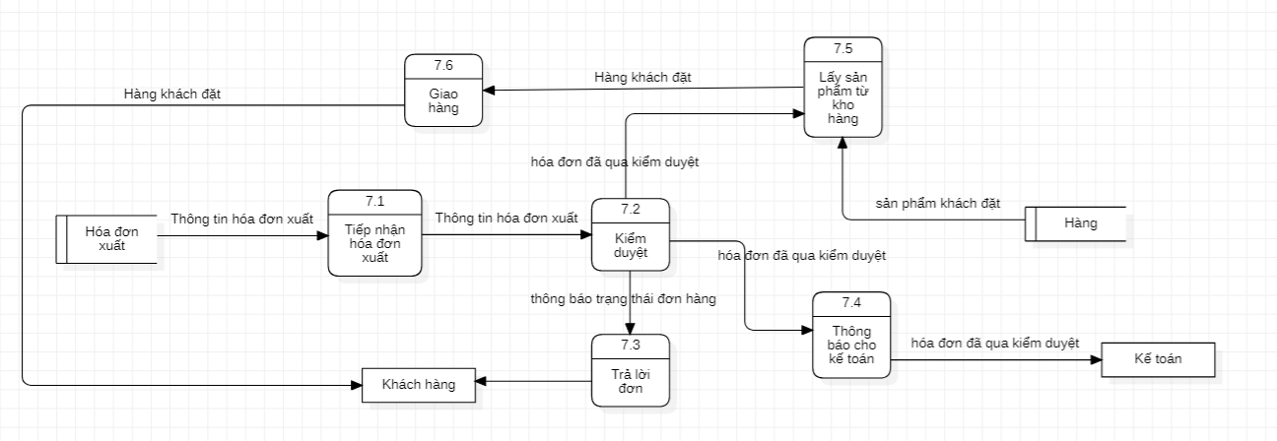

*Sơ đồ lập phiếu thu mức 8.0*

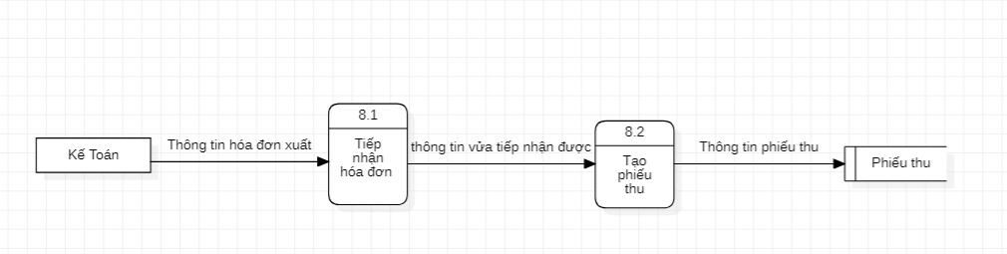

Sơ đồ lập phiếu chi mức 9.0